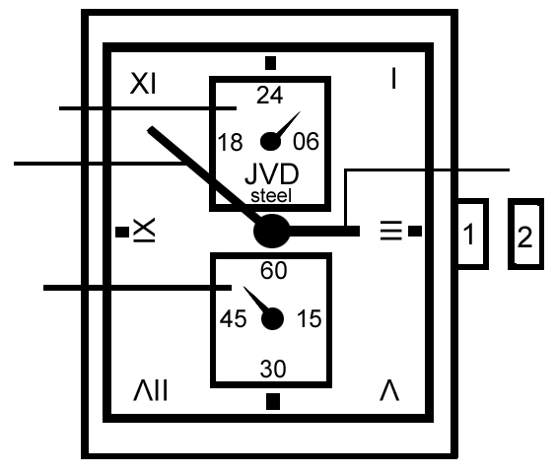
NÁVOD Č.27

24 hodinová ručka
minutová ručka hodinová ručka
Korunka
vteřinová ručka

- Korunka v základní poloze
- Korunka v poloze pro nastavení času (vytáhnutá)

Nastavení času
1. Vytáhněte korunku. Vteřinová ručka se zastaví (toto lze využít k přesnému nastavení).
2. Otáčením korunky nastavte minutovou a hodinovou ručku. 24 hodinová ručka se pohybuje automaticky s hodinovou ručkou.
3. Po nastavení požadovaného času zasuňte korunku zpět do základní pozice. Vteřinová ručka se dá do pohybu.

